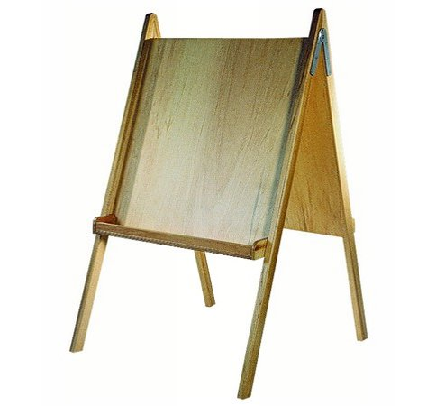
Descrizione:
Cavalletto pittura, struttura in legno multistrato di
pioppo sp.15, cerniere di chiusura in acciaio, piano
disegno e vaschetta portacolori in legno multistrato di
pioppo, dimensioni 75 x 50 p x 123 cm.
Categoria: Laboratorio
Codice: AL01004

